МУНИЦИПАЛЬНОЕ АВТОНОМНОЕ ОБЩЕОБРАЗОВАТЕЛЬНОЕ УЧРЕЖДЕНИЕ
«БАЙКАЛОВСКАЯ СРЕДНЯЯ ОБЩЕОБРАЗОВАТЕЛЬНАЯ ШКОЛА»

Муниципальные Педагогические чтения
Тема: «Педагогические технологии как ресурс совершенствования образовательного процесса в условиях ФГОС»

Тема работы:
Технология Open Space как интерактивный формат

нового поколения для проведения методических мероприятий

Минина Светлана Анатольевна,

методист школы

Краткая аннотация
Эффективное управление школой в большей степени зависят от уровня «включенности» каждого педагога, его способности позитивно реагировать на перемены. Организация мероприятий в интерактивном формате нового поколения является продуктивным способом получения от коллектива помощи и идей в формировании долгосрочного направления развития и стратегического планирования.

Технология Open Space как интерактивный формат нового поколения для проведения методических мероприятий
Всем знакомы заседания с чередой долгих вступлений? Утомительно? - Да. Эффективно? – Не всегда.
В нашем динамично меняющемся мире с огромным потоком информации требуется и другая система взаимодействия, коллаборации внутри педагогического коллектива. «Совместное потребление» (или «sharing economy») — новый мировой тренд или способ выстраивания совершенно другой формы педагогического взаимодействия.
Такие sharing-мероприятия основаны на эффективном взаимодействии, общении между участниками, обмене мнениями. Подобные мероприятия вошли в практику методической работы в нашей школе, разнообразив формат методических семинаров для педагогов.
Техники дискуссионных «аквариумов», «неконференций», нетворкинг-сессий, коучинги, технология «открытого пространства, Pecha Kucha и многое другое — образцы для организации обучения через эффективное взаимодействие участников мероприятия.
Считаю, что управленческая команда школы, заинтересованная в эффективной работе своего коллектива, должна понимать, что именно кадры определяют успех организации. Эффективное управление школой в большей степени зависят от уровня «включенности» каждого педагога, его способности позитивно реагировать на происходящие перемены, проявлять инициативу и выдвизать идеи. Современный подход к управлению требует вовлеченности всего коллектива в процесс перемен, запроса мнения относительно изменений в собственной деятельности в сторону улучшения и успешности организации в целом.
Таким образом одной из главных задач управленческой команды школы становиться организация sharing-мероприятий как продуктивного способа получения от коллектива обратной связи в формировании долгосрочного направления развития и стратегического планирования.
Технология Open Space стала для меня как методиста находкой для проведения проблемных семинаров, педсоветов и практикумов, позволяя каждому педагогу свободно выразить свои идеи. При такой форме организации групповой работы ответственность за ход, содержание и результаты процесса разделяется между всеми участниками, что позволяет группе следовать за своей энергией и приводит к ее самоорганизации, выявлению настоящих интересов участников, объединению единомышленников, выделению лидеров.
Использование этой технологии способствует освобождению творческой энергии и позволяет вырабатывать продуктивные решения сложных проблем, кажущихся первоначально неразрешимыми. На встречах, мероприятиях и в организациях, использующих ТОП, участники сами создают и реализуют свои планы работы, работая параллельно по вопросам, возникающим вокруг центральной темы стратегической важности. Здесь каждый имеет право включить в программу любую тему и взять на себя ответственность за ее обсуждение, что позволяет вынести на обсуждение все, что волнует участников и прежде оставалось невысказанным.
Задачи, решаемые с помощью ТОП:
Выделить важнейшие проблемы в рамках заданной темы
Сформировать банк идей по заданным проблемам для дальнейшего воплощения в жизнь.
Услышать и зафиксировать точки зрения всех заинтересованных сторон по поводу важных для них и организации проблем.
Выделить самые перспективные и первоочередные к реализации решения.
Вдохновить участников на реализацию выработанных решений.
Помочь участникам принять ответственность за внедрение предложенных решений.
Развить коммуникативные навыки участников.
Создать эффект командообразования.

При ТОП создаются условия для проявления способностей человека к самоорганизации. Достигается это за счет четырех принципов и одного закона.
1. Кто бы ни пришел – это правильные люди.
2. Что бы ни случилось – это единственное, что и могло произойти.
3. Когда бы процесс ни начался – это правильное время.
4. Когда процесс заканчивается – он заканчивается.
5. Закон Двух Ног. Это означает, что участники берут на себя ответственность за то, что с ними происходит во время семинара, используя свои ноги для того, чтобы переместиться туда, где смогут сделать вклад в общее дело или обучиться важным для себя вещам.
В начале семинара участники вовлекаются в интенсивные дискуссии по заявленным темам, далее готовят отчеты о результатах дискуссий, последующая работа позволяет участникам расставить все приоритеты по имеющимся вопросам, систематизировать и объединить все связанные между собой вопросы, а также провести работу по составлению планов действий. Рабочие группы создают свой ритм работы, начинают ощущать себя как единое целое, что позволяет им обсудить все актуальные вопросы и разработать план действий.
Требования к проведению ТОП минимальны, но очень важны, еще более важно понимание необходимости соблюдения определённого алгоритма действий: стадия вызова, постановка проблемы, поиск решений и предъявление результата.
Эффективность ТОП обеспечивается несколькими существенными условиями: личной заинтересованностью, личной ответственностью и свободой выбора участников семинара. В действительности, проектные решения, разработанные при использовании этой технологии, носят реалистичный, перспективный и подробный характер и зачастую могут работать гораздо эффективнее, чем планы, созданные экспертами или управленцами.
Отдельный интерес представляет возможность перехода школы через семинары ТОП к новому типу функционирования – режиму развития. Это переход в статус «обучающейся организации».
«Обучающаяся организация» имеет конкретные формы работы и организационную структуру, четкое ядро и направленность, позволяющие заниматься решением реальных задач, ее педагоги постоянно стремятся к поиску новых форм, отметая старые.
У нашей школы есть миссия и цель, мы интерактивны, так как они постоянно ищем дополнительные возможности, чтобы расти и развиваться. Более того, обучающаяся организация – это новая форма организации. Для того чтобы школа оставалась интерактивной «обучающейся», ей необходимо совершить радикальное нелинейное изменение. Именно здесь ТОП может сыграть важную роль.
Следует понимать, что ТОП не нова и доказала свою эффективность. На протяжении более чем двадцати лет метод «Открытого пространства» помогает создать организации с творческой атмосферой, открывая возможности для потенциальных лидеров: рядовые сотрудники, объединяя свои усилия, с неизменной регулярностью получают выдающиеся результаты.
При организации методической работы ТОП имеет огромный потенциал и широкий формат для использования. Кроме того, такой формат коллаборации отражает тенденции времени, в котором мы живем.
Приложение
Sharing-мероприятия
название | суть | использование | длительность | Применение
Аквариум | Небольшая группа людей обсуждает какую-то горячую тему перед большой аудиторией. | Чтобы создать «аквариум», поставьте в круг 5-8 стульев.  Для аудитории разместите стулья в виде концентрических кругов вокруг аквариума.  Выберите участников дискуссии и рассадите их во внутреннем круге.  Модератор объявляет тему обсуждения, и внутренний круг его начинает.  В «открытом» варианте аквариума часть стульев внутреннего круга остается незанятыми, и любой человек из большой аудитории может занять это место и присоединиться к дискуссии.  В «закрытом» варианте участники обсуждения остаются внутри круга, пока оно не закончится. Когда время выйдет, они покидают аквариум, а представители аудитории из большого круга занимают их места и начинают дискуссию. | около 1,5 часов | Дебаты  Панельная дискуссия
PechaKucha | способ презентации, в котором нужно успеть представить 20 слайдов за 20 секунд каждый (всего 6 минут 40 секунд). | Обычно PechaKucha состоит из 8-14 отдельных презентаций. В каждой из них должно быть максимум 20 слайдов, каждый из которых должен быть представлен максимум за 20 секунд. | около 1,5 часов | Альтернатива традиционным презентациям
Неконференции (Unconference) | содействие обмену опытом и знаниями. Перед основным мероприятием все участники собираются вместе и обсуждают свои дальнейшие действия в формате Open Space | Для неконференций достаточно найти подходящие место и тему для обсуждения  Соберите вместе участников дискуссии, расскажите им о теме и предоставьте им возможность самим придумать продолжение встречи  Каждый создатель сессии в праве выбрать для нее место и формат  Каждый участник может спокойно перемещаться от одной сессии к другой  Желательно, чтобы у создателя сессии была доска для записей, проектор, карандаши и бумага  Участники не должны быть равномерно распределены между сессиями  У каждой сессии должно быть ограниченное время  В конце неконференции соберите участников вместе и предложите им ряд подарков. Пусть каждый выберет один подарок для участника, который за время сессий больше всего его заслужил. Попросите аргументировать свой выбор. | 1 день | Чтобы сделать атмосферу более неформальной
World Café | Это формат встреч, который представляет собой структурированный процесс общения, обогащаемый знаниями участников | Выберите неформальное место для World Café  Подготовьте 4-5 круглых столов  Следует запастись ручками, маркерами, бумагой и другой канцелярией, чтобы стимулировать творческое обсуждение  Тепло поприветствуйте всех участников вначале и ясно объясните тему и контекст обсуждения  Разделите участников по группам и начните первый раунд дискуссий  Каждый раунд должен длиться 20 минут. После раунда группы обмениваются одним участником. Каждому кратко рассказывается итог предыдущего обсуждения.  После пары раундов представитель каждой группы делится перед всеми участниками той информацией, которую он получил в своей группе. | несколько часов | Для участников, которые разделяют общие интересы или хотят решить общую проблему  Для мероприятий, где необходим обмен знаниями между участниками  Чтобы предсказать будущие тренды в определенном контексте  Чтобы решить вопросы в неформальной обстановке

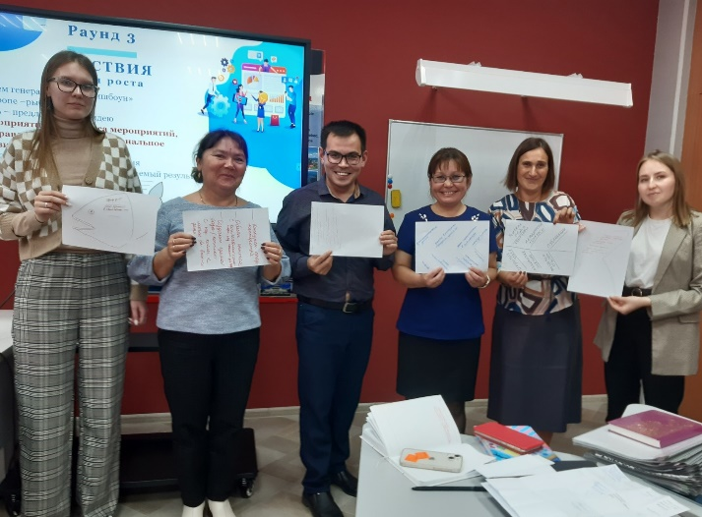 | 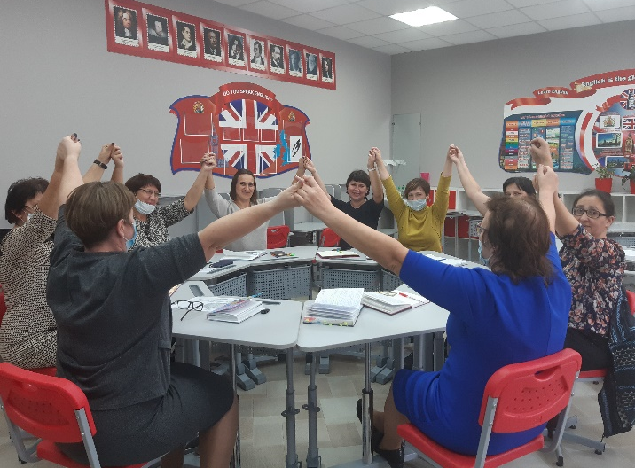
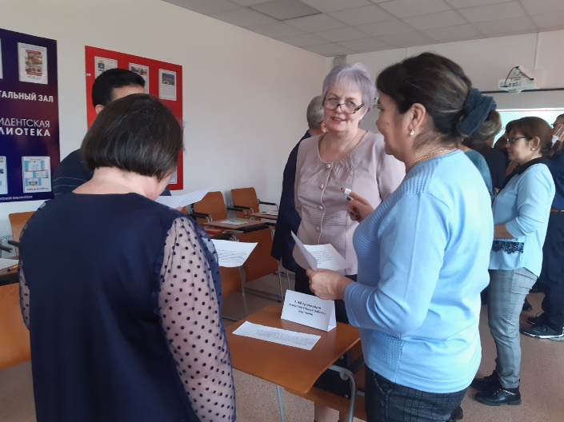 | 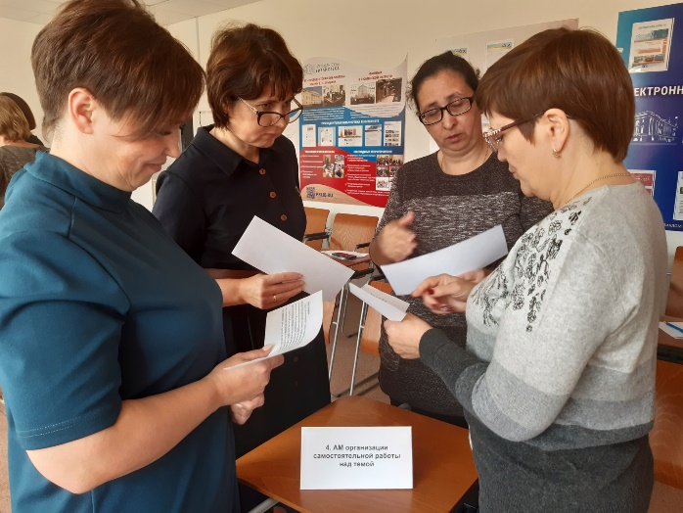
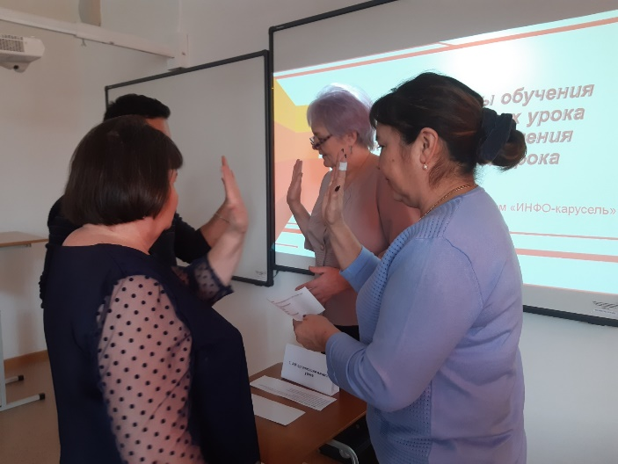 | 